Unit 7 Lesson 13: Describamos figuras sólidas que hay a nuestro alrededor

WU Observa y pregúntate: En el mercado (Warm up)

Student Task Statement
¿Qué observas?
¿Qué te preguntas?
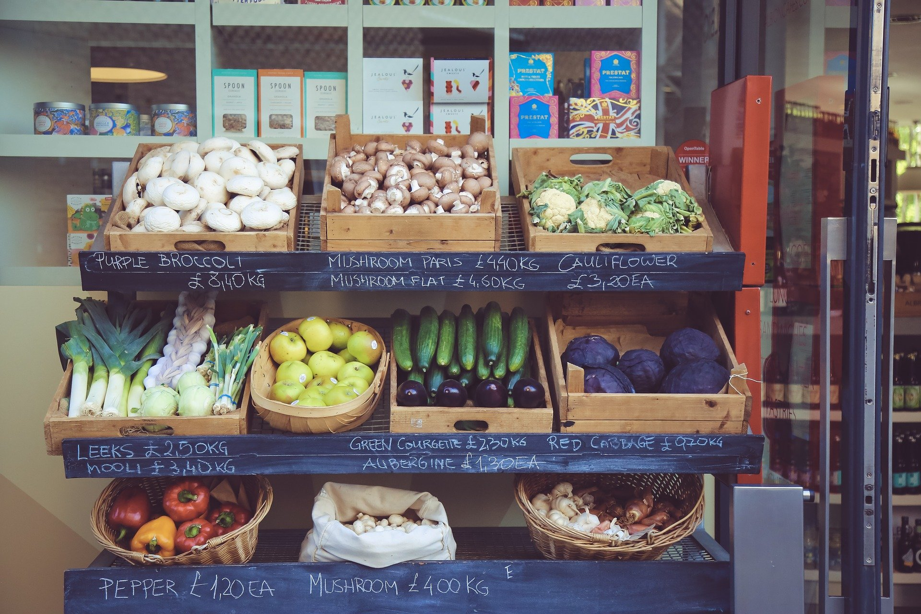

1 Un recorrido para ver figuras sólidas

Student Task Statement

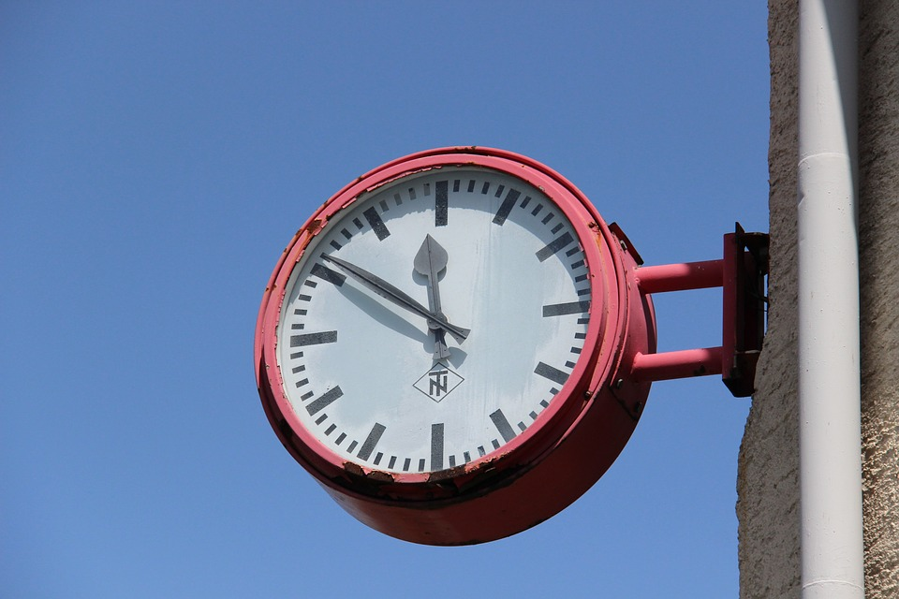

Activity Synthesis

2 Hagamos figuras como las de nuestro alrededor

Student Task Statement

3 Centros: Momento de escoger

Student Task Statement
Escoge un centro.
Construye figuras
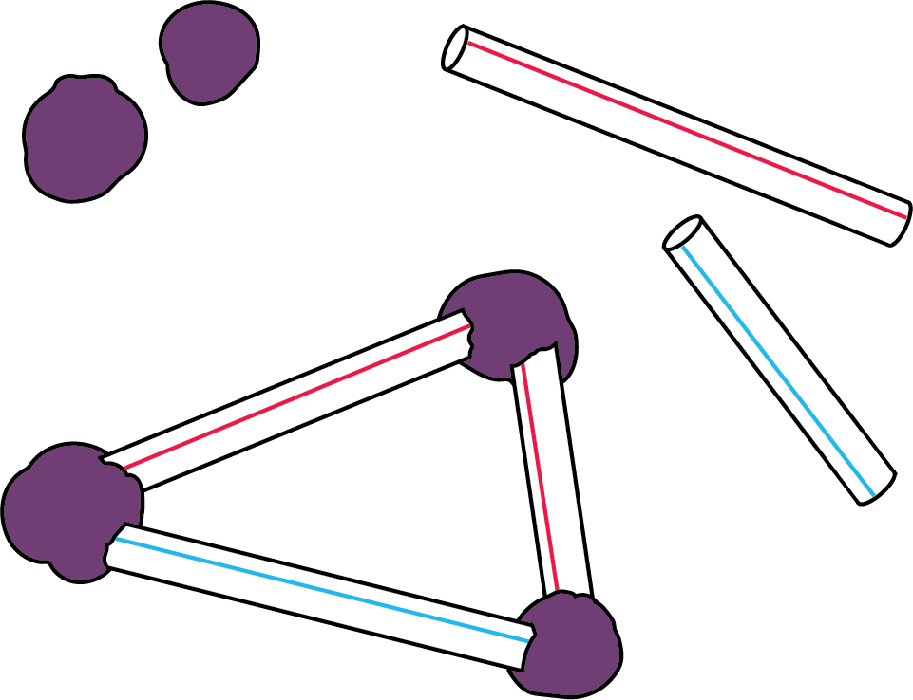
Bloques sólidos geométricos
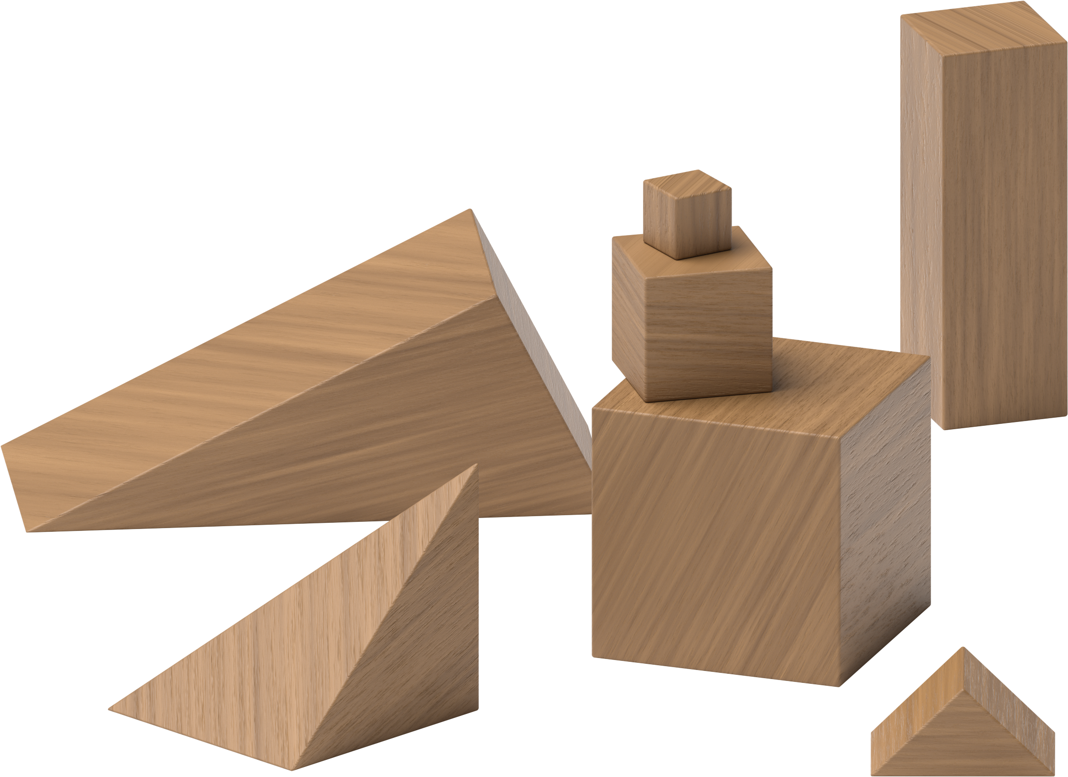
Contar colecciones
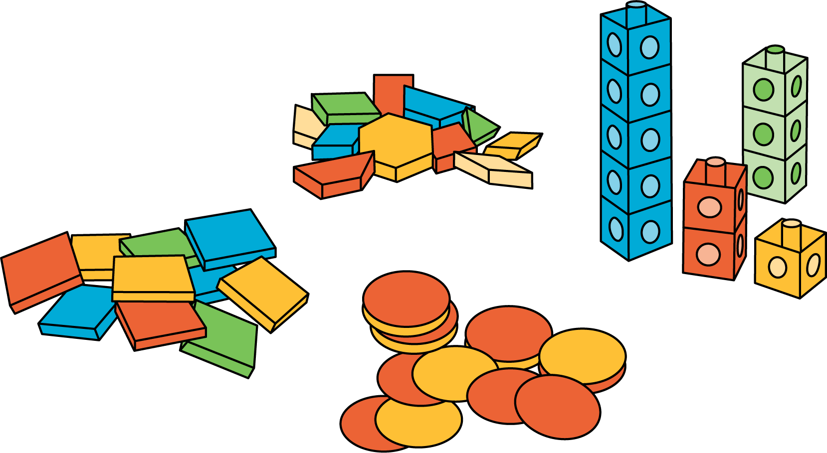
Haz una como la mía
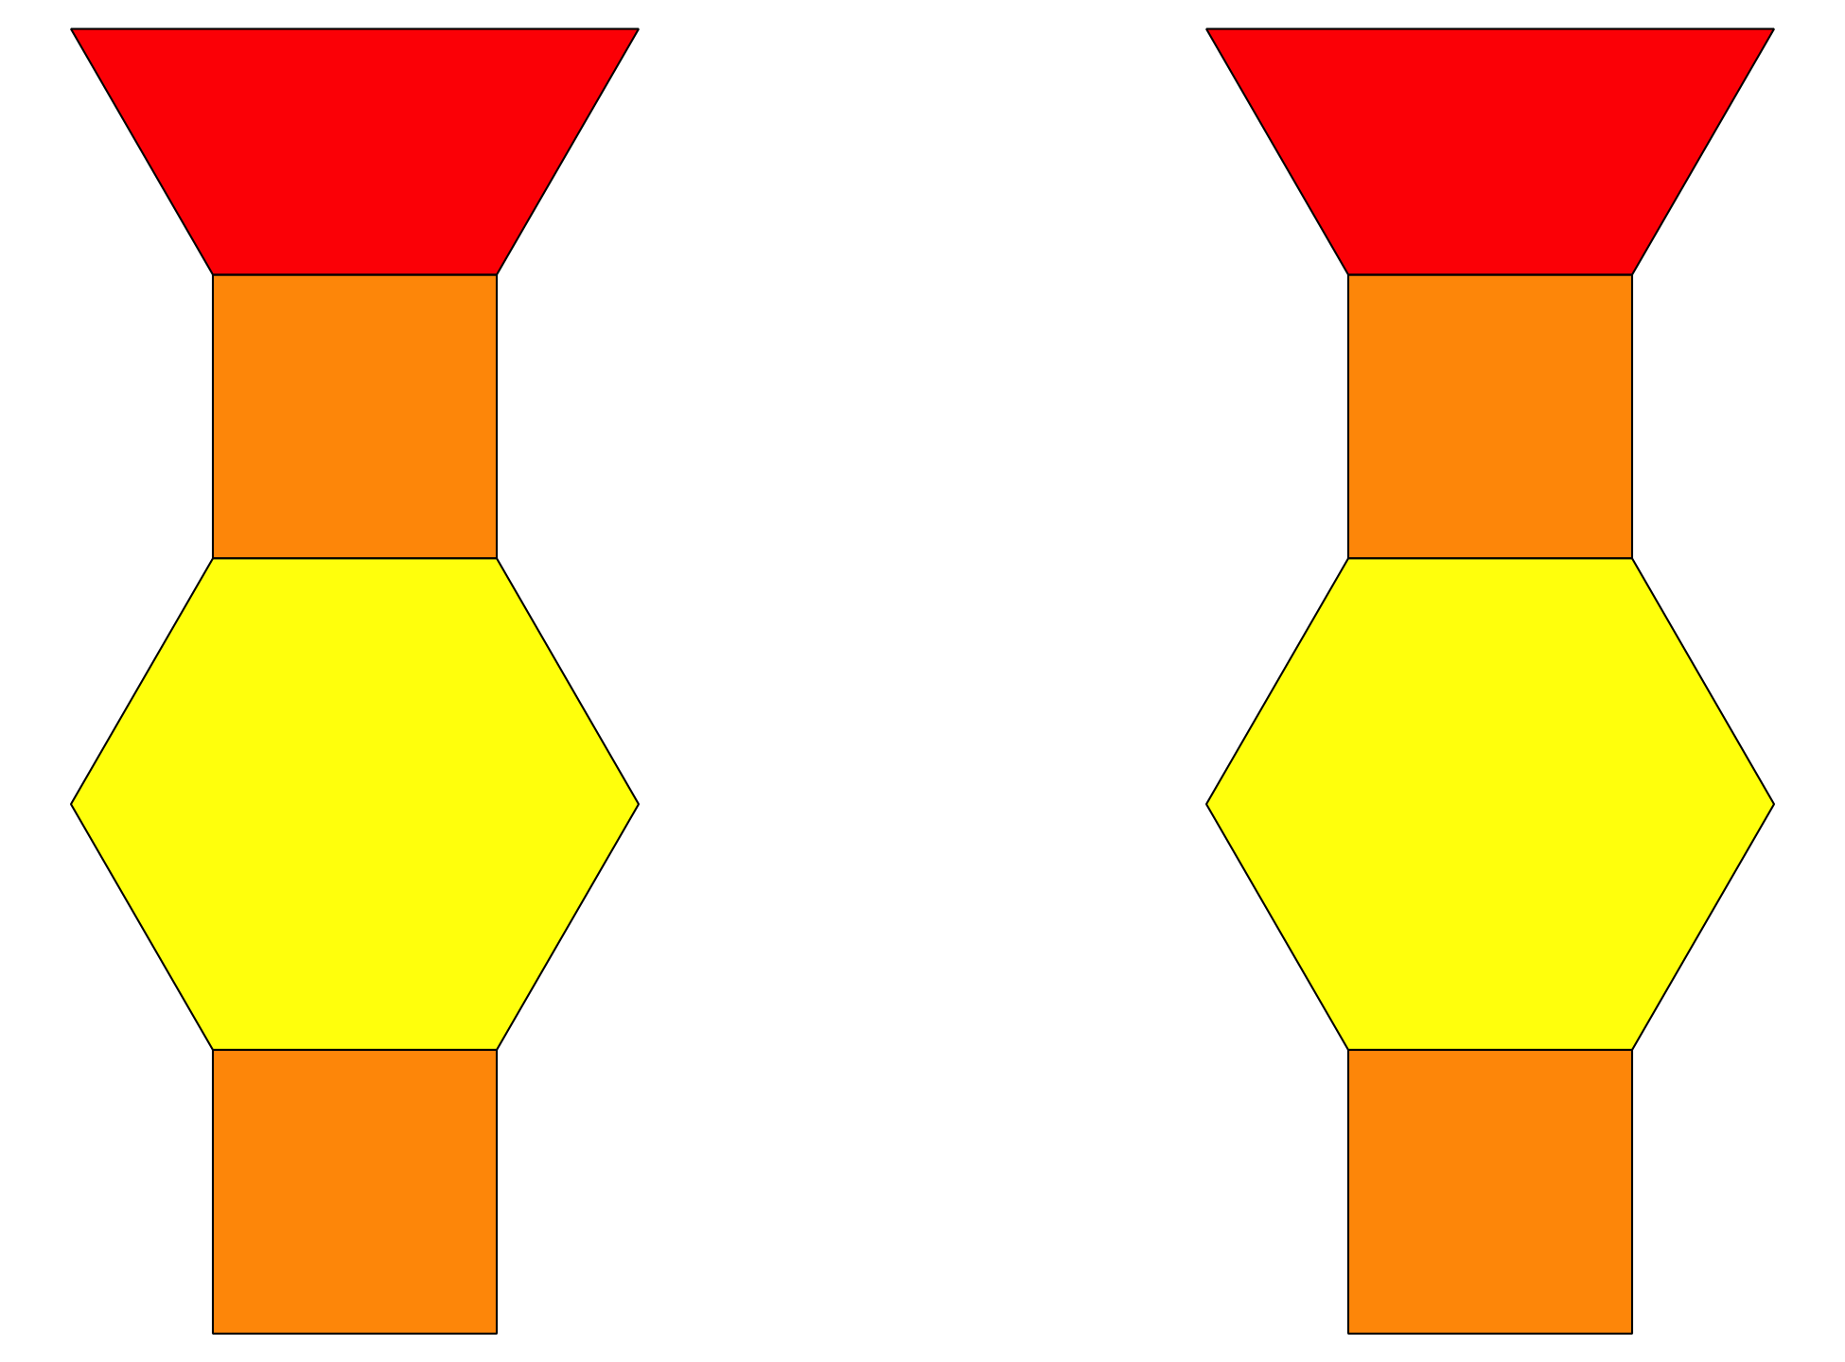
Revuelve y saca
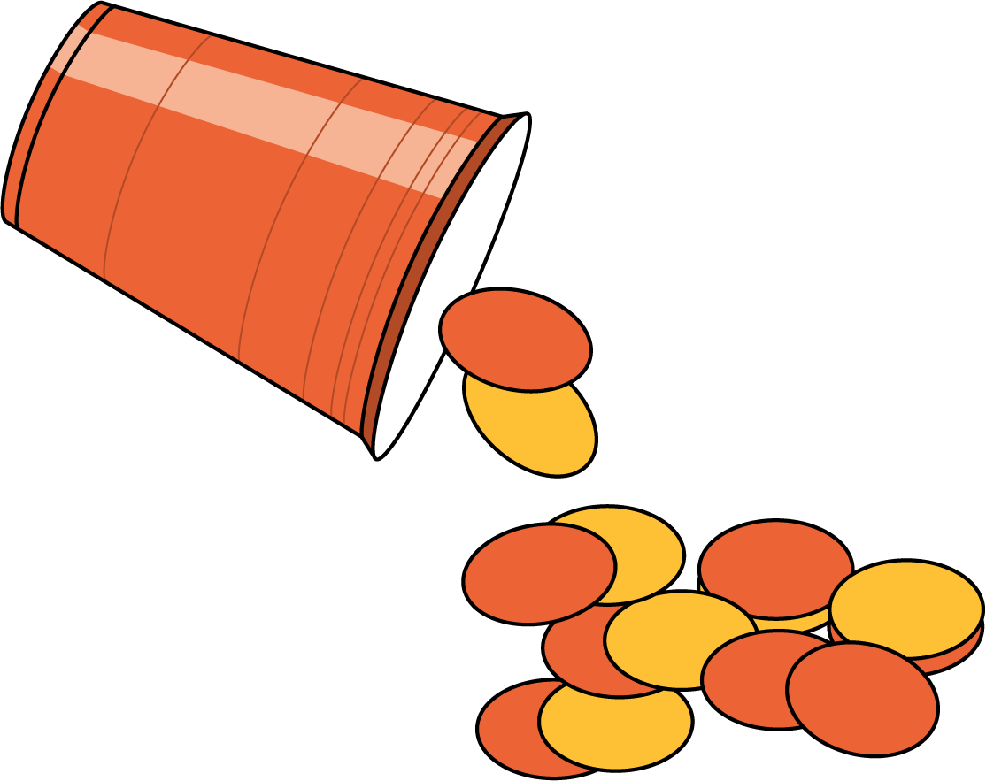
© CC BY 2021 Illustrative Mathematics®

